Министерство науки и высшего образования Российской Федерации

Федеральное государственное автономное образовательное учреждение высшего образования

«Московский политехнический университет»

Образовательная программа «Информационные технологии управления бизнесом»

Направление подготовки: 09.03.03 «Прикладная информатика»

## Отчет по лабораторной работе №4

по дисциплине «Основы веб-технологий»

Тема: "Работа в программе прототипирования"

**Выполнил:**

Студент группы 241-671

12.01.2025 _________________ Закс Д.А.

подпись, дата

**Принял:**

Доцент кафедры ИКТ

_________________ Темникова К.Н.

подпись, дата

Москва 2025

## Ссылка на репозиторий

<https://github.com/Qikit/-WEB-Polytech-1.1-Labs-1-9.git>

## Скриншоты

1. Размеры фрейма приложения, его характеристика.

* Frame iPhone 16 Pro Max
* Ширина: **440 px**
* Высота: **956 px**
* Заливка:
  + Градиент: от **#EB525B** до **#EBA052**

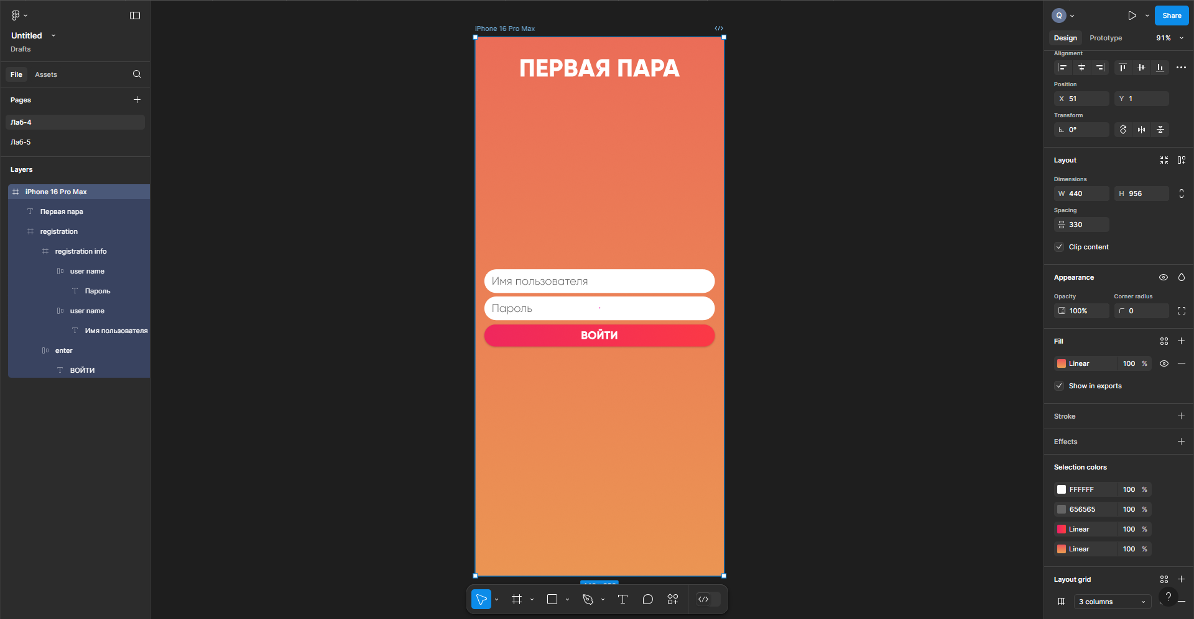

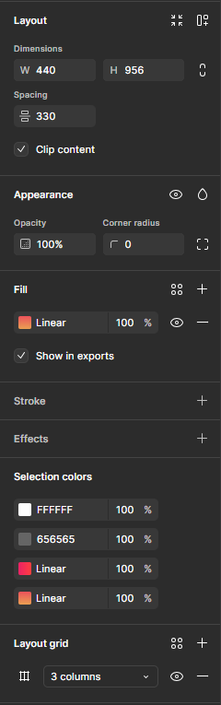

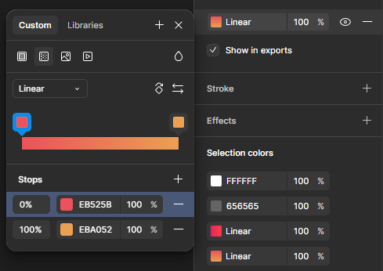

1. Выбранная цветовая палитра

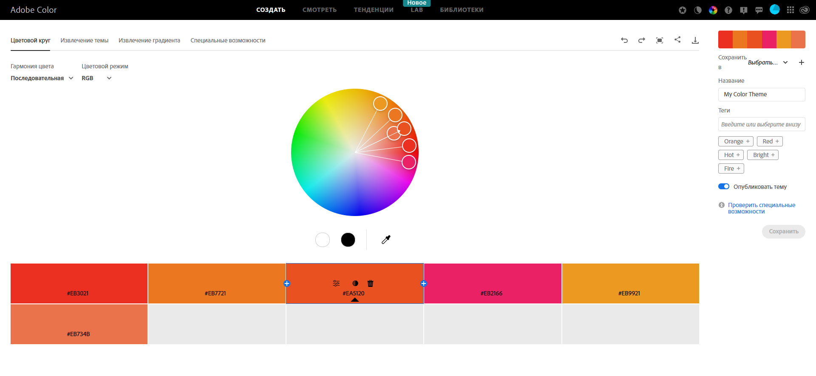

1. Параметры текста названия

* Шрифт: **Gilroy**
* Стиль: **ExtraBold**
* Размер шрифта: **44 pt**
* Цвет: **#ffffff**

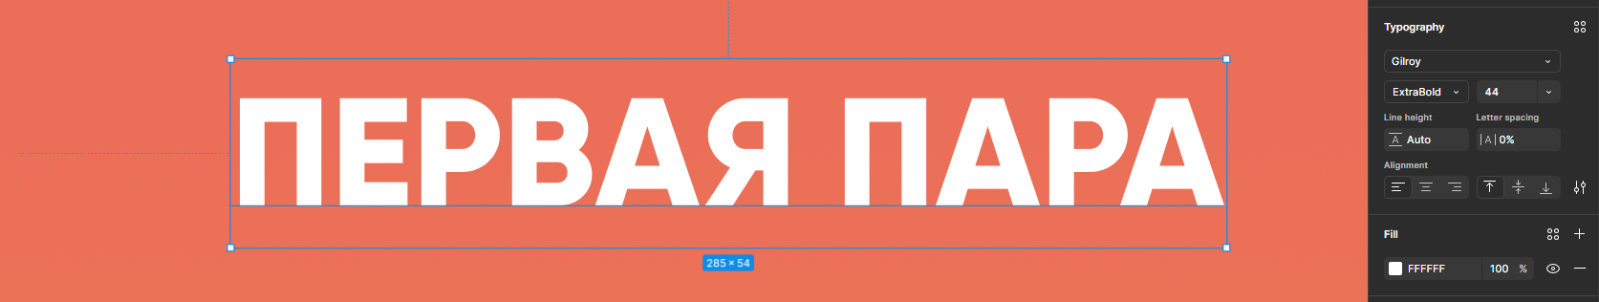

1. Параметры полей ввода и размещенного в них текста

* Шрифт: **Gilroy**
* Стиль: **Light**
* Размер шрифта: **20 pt**
* Цвет: **#656565**
* Размеры полей:
  + Ширина: **408 px**
  + Высота: **42 px**
* Заливка: **#ffffff**

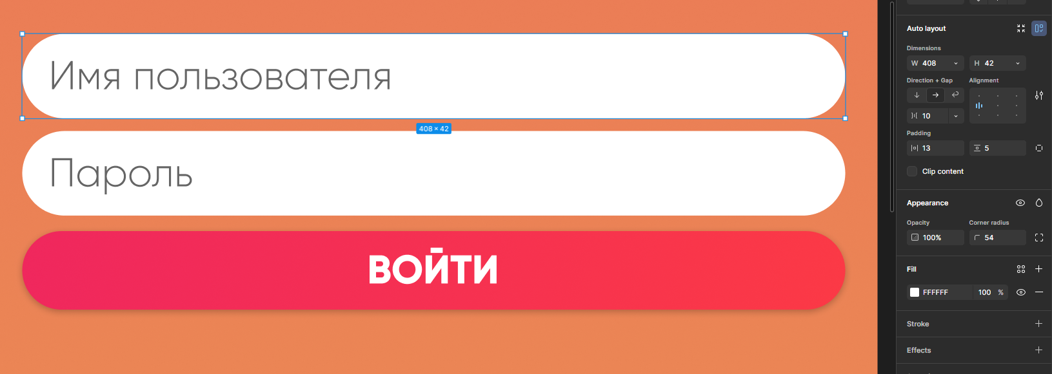

1. Параметры градиентной заливки

* Заливка:
  + Градиент: от **#EB2166** до **#FF3F3F**

